**Technisch Ontwerp**

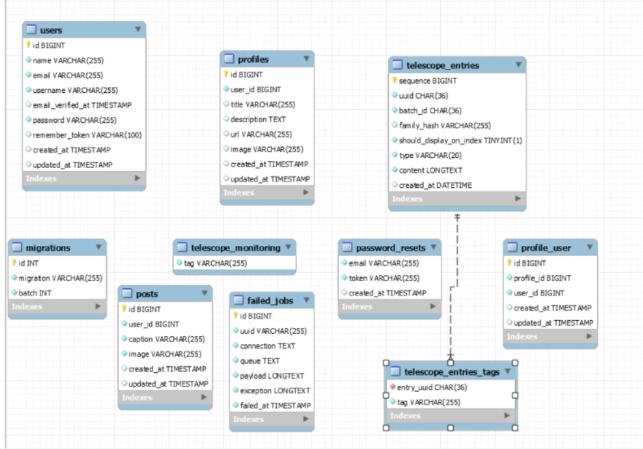

Laravel maakt gebruik van MVC.

**Models**

* Locatie: App\Models\...
* Gebruik: De Models zorgen voor alle dataverwerking in Laravel, waarbij de controller deze data aanvragen doorstuurt.

**View**

* Locatie: Recources\Views\...
* Gebruik: Met behulp van de controllers word er dynamic data gemaakt in de views, deze data wordt ook weer doorgestuurd via de controllers.

**Controllers**

* Locatie: App\Http\Controllers\...
* Gebruik: De controllers sturen alle data door naar de Models en de Views.

**Routes**

* Locatie web.php: Routes\web.php
* In het bestand web.php worden routes aangemaakt, deze routes moeten overeenkomen met functies in de controllers. Aan de hand van deze routes/functies worden pagina’s gemaakt.